
РЕМОНТ № 14-2
РЕМОНТ № 14-3 and 14-4
РЕМОНТ № 14-1

A321A5909-3

Ремонты верхней диафрагменной трубы — Ключевая схема Рисунок 653


РЕМОНТ № 18-1




РЕМОНТ № 18-5

РЕМОНТ № 18-3, 18-4 and 18-6

РЕМОНТ № 18-2
РЕМОНТ № 18-7 and 18-8

A321-S-32-12-22-043-2

Ремонты цилиндра — Ключевая схема Рисунок 654




РЕМОНТ № 21-3 and 21-6

РЕМОНТ № 21-1 and 21-4
РЕМОНТ № 21-2 and 21-5

A321-S-32-12-22-014-1

Ремонты переходного блока — Ключевая схема Рисунок 655









РЕМОНТ № 24-1

Ремонты кронштейна крепления жгута — Ключевая схема Рисунок 656
A321-S-32-12-22-007-0



РЕМОНТ № 26-1

Ремонты верхнего поворотного кронштейна — Ключевая схема Рисунок 657

A321-S-32-12-22-057-0

- Ремонт № 1-1 Сборка нижнего подшипника (16-110)
  - Указанное повреждение и спецификация материала.
    - Указанное повреждение
      - Повреждённый или незакреплённый вкладыш.
    - Спецификация материала

ИПД Figure and  № позиции | Наименование | Спецификация материала
16-140 | Корпус сальника | Алюминиевый сплав, 2024T35
  - Специальные инструменты
    - Специальные инструменты не требуются.
  - Материалы
    - Необходимы следующие материалы:

ПРИМЕЧАНИЕ: Допускаются альтернативные эквиваленты.

Поз. ссылки | Материал
Будет определено | Accomet C
Будет определено | Клейкая ПВХ-лента
Будет определено | Araldite, 2015
Будет определено | Чистящие салфетки
Будет определено | Наждачная ткань, зернистость 60-100
08-715 | Малярная лента
08-722 | Адгезив
11-583 | Чистящее средство
13-501 | Alocrom
  - Ремонтные детали
    - Необходимы следующие ремонтные детали:

№ детали | Ремонтная деталь | Спецификация материала
450237823 | Ремонтный вкладыш | Fibreslip B40
  - Процедура (обратитесь к рисунку 601)
    - Ремонт незакреплённого, но неповреждённого вкладыша:
      - Удалите всё адгезив из наружный диаметр of корпус сальника и внутренний диаметр of вкладыш: обратитесь к CLEANING.

      - Измерьте диаметр of корпус сальника across контакт участок: this должно быть между 211,328 и 211,368 mm (8.3200 и 8.3215 in).
      - Временно установите вкладыш в положение на корпус сальника. При необходимости, подрежьте вкладыш у стыки для подгонки длины.
      - Снимите вкладыш из корпус сальника.
      - Очистите контактная поверхностьs of вкладыш и корпус сальника: используйте чистящие салфетки, Поз. ссылки материала TBA, и чистящее средство, Поз. ссылки материала 11-583.
      - Нанесите адгезив, Поз. ссылки материала 08-722, к контактная поверхность of вкладыш рядом к стыки: обратитесь к M-DLPS724.
      - Соберите вкладыш to корпус сальника.
      - Идентифицируйте деталь с Messier-Dowty Limited ремонтным номером 450237790A прилегающий к номером детали: обратитесь к PCS-6000-05.
      - Осмотрите деталь, чтобы убедиться, что все инструкции по ремонту выполнены правильно.
    - Ремонт повреждённого вкладыша:
      - Снимите повреждениеd вкладыш и удалите всё адгезив из наружный диаметр of корпус сальника: обратитесь к CLEANING.
      - Обработайте корпус сальника к размеры указанных на рисунке 601 с чистотой поверхности 3,2 микрометров (125 микродюймов).
      - Проверьте корпус сальника на наличие дефектов: обратитесь к M-DLNDT8.
      - Нанесите Alocrom, Поз. ссылки материала 13-501, к обработанный участки: обратитесь к PCS-2220.
      - Временно установите the ремонтный вкладыш в положение на корпус сальника. При необходимости, подрежьте the ремонтный вкладыш у стыки для подгонки длины.
      - Наклейте клейкую ПВХ-ленту, мат. ссылка позиция TBA, вокруг корпуса сальника по сторонам и с касанием ремонтного вкладыша. Убедитесь, что края клейкой ПВХ-ленты, мат. ссылка позиция TBA, плотно приклеены к корпусу сальника.
      - Снимите ремонтный вкладыш из корпус сальника.
      - Используйте наждачную ткань, зернистость 60-100, Поз. ссылки материала TBA, для зашкуривания поверхностей склеивания. Не повредите края клейкой ПВХ-ленты, Поз. ссылки материала TBA.
      - Используйте чистящее средство, Поз. ссылки материала 11-583, и чистящие салфетки, Поз. ссылки материала TBA, для очистки зашкуренных поверхностей.
      - Предварительно нагрейте печь до 35 и 45 oC (95 и 113 oF).
      - Приготовьте смесь для обработки поверхности из 1 части по объёму Accomet C, Поз. ссылки материала TBA, и 4 частей по объёму чистой холодной воды.
      - Кистью нанесите ровный слой подготовленной смеси для обработки поверхности на контактную поверхность корпуса сальника.

      - Поместите корпус сальника в предварительно нагретую печь минимум на 4 минуты и до высыхания нанесённой смеси для обработки поверхности.
      - Альтернативная процедура для пунктов (j) to (m): нанесите Alocrom к контактная поверхность of корпус сальника: обратитесь к PCS-2220, type 2.
      - Кистью нанесите Araldite 2015, мат. ссылка позиция TBA, на корпус сальника.
      - Установите ремонтный вкладыш на корпус сальника и закрепите маскировочной лентой, мат. ссылка позиция 08-715. Используйте один слой маскировочной ленты, мат. ссылка позиция 08-715, с каждой стороны ремонтного вкладыша. Маскировочная лента должна быть достаточно широкой для приклеивания к ремонтному вкладышу и клейкой ПВХ-ленте, мат. ссылка позиция TBA: убедитесь, что концы соприкасаются, но не перекрываются.
      - Прижмите ремонтный вкладыш to корпус сальника с помощью подходящего инструмента.
      - Put корпус сальника в предварительно нагретую печь, kept at между 35 и 45 °C (95 и 113 °F), for 345 to 375 miгайкуes.
      - Снимите корпус корпус из печь и allow to остыть for минимум 30 miгайкуes.
      - Обработайте диаметр и ширину of the ремонтный вкладыш к размеры указанных на рисунке 601 then снимите клейкая ПВХ-лента, Поз. ссылки материала TBA.
      - Удалите всю ленту и очистите детали по необходимости.
      - Идентифицируйте деталь с Messier-Dowty Limited ремонтным номером 450237790B прилегающий к номером детали: обратитесь к PCS-6000-05.
      - Осмотрите деталь, чтобы убедиться, что все инструкции по ремонту выполнены правильно.

A

23,05 to 23,55mm
38,85 to 39,35mm (1.530 to 1.549in)
УВЕЛИЧЕННЫЙ ВИД A
РАЗМЕРЫ ВКЛАДЫША
(0.908 to 0.927in)

211,868 to 211,938mm
(8.3413 to 8.3440in)

61,137 to 61,256mm
(2.4070 to 2.4116in)

4,445mm (0.1750in) RAD.

24,384 to 24,486mm
(0.9600 to 0.9640in)

210,795 to 210,845mm
(8.2991 to 8.3009in)

УВЕЛИЧЕННЫЙ ВИД A
МЕХАНИЧЕСКАЯ ОБРАБОТКА

Ремонт сборки нижнего подшипника Рисунок 601
0,127 to 0,178mm
(0.0050 to 0.0070in)

A3219685-1

- Ремонт № 1-2 Сборка нижнего подшипника (16-110A)
  - Указанное повреждение и спецификация материала.
    - Указанное повреждение
      - Незакреплённый или повреждённый вкладыш.
    - Спецификация материала

ИПД Figure and  № позиции | Наименование | Спецификация материала
16-140 | Корпус сальника | Алюминиевый сплав, 2024T35
  - Специальные инструменты
    - Специальные инструменты не требуются.
  - Материалы
    - Необходимы следующие материалы:

ПРИМЕЧАНИЕ: Допускаются альтернативные эквиваленты.

Поз. ссылки | Материал
Будет определено | Accomet C
Будет определено | Клейкая ПВХ-лента
Будет определено | Araldite, 2015
Будет определено | Чистящие салфетки
Будет определено | Наждачная ткань, зернистость 60-100
08-715 | Малярная лента
08-722 | Адгезив
11-583 | Чистящее средство
  - Ремонтные детали
    - Необходимы следующие ремонтные детали:

№ детали | Ремонтная деталь | Спецификация материала
450237823 | Ремонтный вкладыш | Fibreslip, B40
  - Процедура (обратитесь к рисунку 601)
    - Ремонт незакреплённого, но неповреждённого вкладыша:
      - Снимите использованный адгезив из наружный диаметр of корпус сальника и внутренний диаметр of вкладыш: обратитесь к CLEANING.
      - Put вкладыш в положение на корпус сальника. При необходимости, подрежьте вкладыш у стыки для подгонки длины.
      - Снимите вкладыш из корпус сальника.

      - Очистите surfaces of вкладыш и корпус сальника которые будут соприкасаться: используйте чистящие салфетки, Поз. ссылки материала TBA и чистящее средство, Поз. ссылки материала 11-583.
      - Нанесите адгезив, Поз. ссылки материала 08-722, к очищенную поверхность of вкладыш рядом к стыки: обратитесь к M-DLPS724.
      - Соберите вкладыш to корпус сальника.
      - Идентифицируйте деталь с Messier-Dowty Limited ремонтным номером 450237610A прилегающий к номером детали: обратитесь к PCS-6000-05.
      - Осмотрите деталь, чтобы убедиться, что все инструкции по ремонту выполнены правильно.
    - Ремонт повреждённого вкладыша:
      - Снимите повреждениеd вкладыш и снимите использованный адгезив из наружный диаметр of корпус сальника: обратитесь к CLEANING.
      - Поместите ремонтный вкладыш в положение на корпус сальника. При необходимости, подрежьте the ремонтный вкладыш у стыки для подгонки длины.
      - Наклейте клейкую ПВХ-ленту, мат. ссылка позиция TBA, вокруг корпуса сальника по сторонам и с касанием ремонтного вкладыша. Убедитесь, что края клейкой ПВХ-ленты, мат. ссылка позиция TBA, плотно приклеены к корпусу сальника.
      - Снимите ремонтный вкладыш из корпус сальника.
      - Используйте наждачную ткань, зернистость 60-100, Поз. ссылки материала TBA, для зашкуривания поверхностей склеивания. Не повредите края клейкой ПВХ-ленты, Поз. ссылки материала TBA.
      - Используйте чистящее средство, Поз. ссылки материала 11-583, и чистящие салфетки, Поз. ссылки материала TBA, для очистки зашкуренных поверхностей.
      - Установите температуру of печь to между 35 и 45 oC (95 и 113 oF).
      - Приготовьте смесь из 1 части по объёму Accomet C, Поз. ссылки материала TBA, и 4 частей по объёму чистой холодной воды.
      - Кистью нанесите ровный слой подготовленной смеси на зашероховаченные поверхности корпуса сальника.
      - Put корпус сальника в печь for минимум 4 miгайкуes и до тех пор, пока applied смесь is сухой.
      - Альтернативная процедура для пунктов (g) to (j): нанесите Alocrom к контактная поверхность of корпус сальника: обратитесь к PCS-2220, type 2.
      - Кистью нанесите Araldite 2015, мат. ссылка позиция TBA, на корпус сальника.
      - Соберите ремонтный вкладыш to корпус сальника и hold it плотно с малярную ленту, Поз. ссылки материала 08-715. Приклейте малярную ленту, Поз. ссылки материала 08-715, к прилегающий клейкая ПВХ-лента, Поз. ссылки материала TBA. Use one слой of the малярную ленту, Поз. ссылки материала 08-715, только at each side of the ремонтный вкладыш: make sure thу ends соприкасаться but do not overlap.
      - Use a хомут to attach the ремонтный вкладыш to корпус сальника.
      - Put корпус сальника в печь, kept at между 35 и 45 oC (95 и 113 oF), for 345 to 375 miгайкуes.
Ремонт № 1-2

      - Снимите корпус корпус из печь и let its температуру снижение for минимум 30 miгайкуes.
      - Обработайте диаметр и ширину ремонтного вкладыша до указанных размеров перед снятием клейкой ПВХ-ленты, мат. ссылка позиция TBA.
      - Удалите всю ленту и очистите детали по необходимости.
      - Идентифицируйте деталь с Messier-Dowty Limited ремонтным номером 450237610B прилегающий к номером детали: обратитесь к PCS-6000-05.
      - Осмотрите деталь, чтобы убедиться, что все инструкции по ремонту выполнены правильно.


210,795 to 210,845mm
(8.2991 to 8.3009in) ДИАМЕТР REF.
211,868 to 211,938mm
(8.3413 to 8.3440in) ДИАМЕТР
38,85 to 39,35mm
(1.530 to 1.549in)
23,05 to 23,55mm
(0.908 to 0.927in)

A321A2275-1

Ремонт сборки нижнего подшипника Рисунок 601

Ремонт № 1-2

- Ремонт № 2-1 Штифт (13-190 и 13-190A)
  - Указанное повреждение и спецификация материала.
    - Указанное повреждение
      - Повреждение или износ диаметров A и B.
    - Спецификация материала

ИПД Figure and  № позиции | Наименование | Спецификация материала
13-190 и  13-190A | Штифт | Сталь, 35NCD16
  - Специальные инструменты
    - Специальные инструменты не требуются.
  - Материалы
    - Материалы не требуются.
  - Ремонтные детали
    - Ремонтные детали не требуются.
  - Процедура (обратитесь к рисунку 601)
    - Снимите хромовое покрытие из диаметрs A и B.
    - Обработайте диаметрs A и B для снятия повреждение или износ после удаления the хромовое покрытие. Снимите минимум количество of material необходимо, к размеры показанных на рисунке 601, для снятия повреждение или износ.
    - Проверьте штифт на наличие дефектов: обратитесь к PCS-3600 и PCS-3100, класс включений 3.
    - Выполните дробеструйную обработку the обработанный участки: обратитесь к M-DLPS123.
    - Нанесите хромовое покрытие к диаметрs A и B: обратитесь к M-DLPS101-2. Убедитесь the хромовое покрытие окончания гладкие: обратитесь к M-DLPS1031.
    - Выполните чистовую шлифовку штифт к размеры показанных на рисунке 601.
    - Проверьте штифт на наличие дефектов: обратитесь к M-DLNDT3.
    - Идентифицируйте деталь с Messier-Dowty Limited ремонтным номером 450217145 прилегающий к номером детали: обратитесь к PCS-6000-05.
    - Осмотрите деталь, чтобы убедиться, что все инструкции по ремонту выполнены правильно.

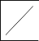
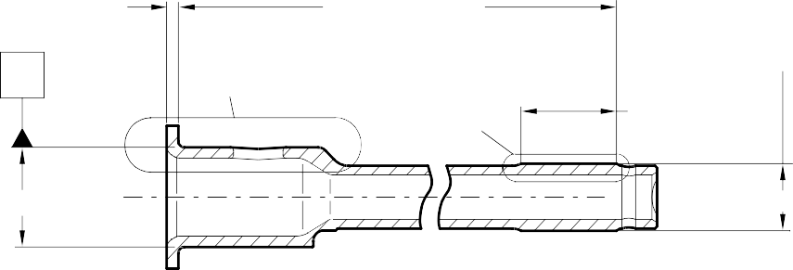
5,60 to 5,80mm 227,00 to 227,50mm
(0.220 to 0.228in)
(8.937 to 8.956in)
X
Y
Z
46,50 to 47,50mm
(1.830 to 1.870in)
A
B
0,020mm (0.0008in)
X

4,75 to 5,25mm
(0.187 to 0.206in)

1,75 to 2,25mm
(0.068 to 0.088in)
РАДИУС
63,50 to 64,50mm (2.500 to 2.539in)

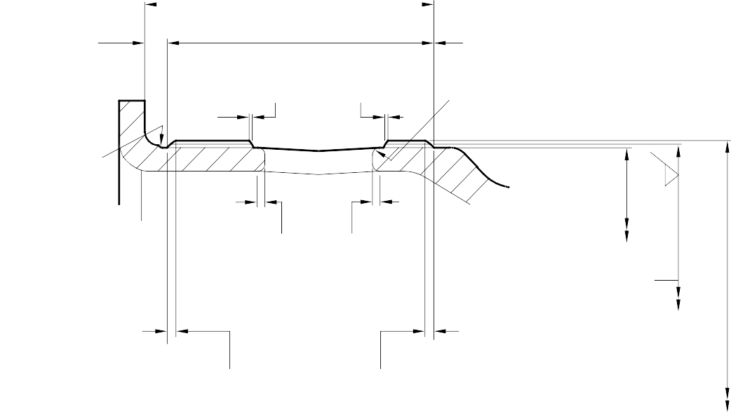
1,00mm (0.039in) МАКСИМУМ

2,00 to 2,50mm
(0.078 to 0.098in)

ДЛИНА ХРОМОВОГО ПОКРЫТИЯ

1,00 to 2,00mm
(0.039 to 0.078in) РАДИУС

45,300mm (1.7834in) ДИАМЕТР МИНИМУМ

45,950 to 45,975mm
(1.8090 to 1.8100in) ПОСЛЕ ШЛИФОВАНИЯ

2,00mm
(0.078in) МАКСИМУМ

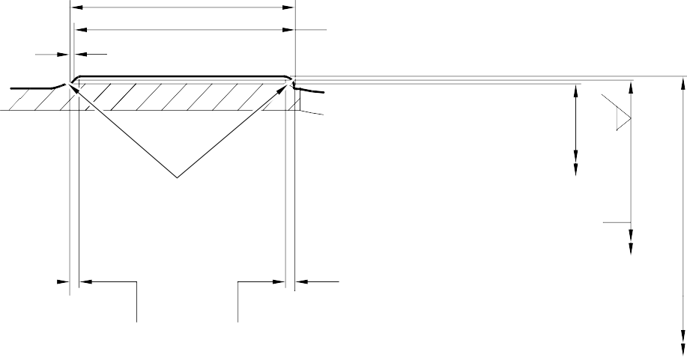
48,00 to 49,00mm

ХРОМОВОЕ ПОКРЫТИЕ ДОЛЖНО ЗАКАНЧИВАТЬСЯ НА ЭТОЙ ДЛИНЕ. НЕРОВНАЯ ЛИНИЯ ДОПУСКАЕТСЯ
2,00mm (0.078in) МАКСИМУМ

УВЕЛИЧЕННЫЙ ВИД

Y

ХРОМ DEPOSIT

(1.889 to 1.929in)

1,00 to 2,00mm
(0.039 to 0.078in)
ДЛИНА ХРОМОВОГО ПОКРЫТИЯ

2,00mm (0.078in)

2,00 to 3,00mm
(0.078 to 0.118in) РАДИУС

2,00mm (0.078in)
30,300mm (1.1929in) ДИАМЕТР МИНИМУМ

30,950 to 30,975mm
0,8
(32)
(1.2186 to 1.2195in) ПОСЛЕ ШЛИФОВАНИЯ

ХРОМ

МАКСИМУМ

ХРОМОВОЕ ПОКРЫТИЕ ДОЛЖНО ЗАКАНЧИВАТЬСЯ НА ЭТОЙ ДЛИНЕ. НЕРОВНАЯ ЛИНИЯ ДОПУСКАЕТСЯ
МАКСИМУМ

УВЕЛИЧЕННЫЙ ВИД

Z
СЛОЙ

A3219755-2

Ремонт штифта Рисунок 601

Ремонт № 2-1

- Ремонт № 3-1 Штифт вращения (6-90)
  - Указанное повреждение и спецификация материала.
    - Указанное повреждение
      - Повреждение или износ диаметра A.
    - Спецификация материала

ИПД Figure and  № позиции | Наименование | Спецификация материала
6-90 | Штифт вращения | Сталь, S99
  - Специальные инструменты
    - Специальные инструменты не требуются.
  - Материалы
    - Материалы не требуются.
  - Ремонтные детали
    - Ремонтные детали не требуются.
  - Процедура (обратитесь к рисунку 601)
    - Снимите хромовое покрытие только из диаметр A до основного металла.
    - Если основной металл не повреждениеd или изношен:
      - Проверьте штифт вращения на наличие дефектов: обратитесь к PCS-3600 и PCS-3100, inclusion класс 3.
      - Нанесите хромовое покрытие к диаметр A: обратитесь к PCS-2110 Тип B. Обратитесь к рисунку 601 for хромовое покрытие информацию об окончании.
      - Grind the диаметр A to между 15,960 и 15,987 mm (0.6284 и 0.6294 in). The чистота поверхности должно быть 0,8 микрометров (32 микродюймов).
      - Проверьте штифт вращения на наличие дефектов: обратитесь к PCS-3002, PCS-3100, inclusion класс 3 и PCS-3600.
      - Идентифицируйте деталь с Messier-Dowty Limited ремонтным номером 450217385A прилегающий к номером детали: обратитесь к PCS-6000-05.
      - Осмотрите деталь, чтобы убедиться, что все инструкции по ремонту выполнены правильно.
    - If основной металл повреждён или изношен:
      - Обработайте диаметр A в достаточной степени для снятия повреждение и износ, down to минимум 15,377 mm (0.6054 in).
      - Проверьте штифт вращения на наличие дефектов: обратитесь к PCS-3600 и PCS-3100, inclusion класс 3.
      - Нанесите хромовое покрытие к диаметр A: обратитесь к PCS-2110 Тип B. Обратитесь к рисунку 601 for хромовое покрытие информацию об окончании.

      - Grind the диаметр A to между 15,960 и 15,987 mm (0.6284 и 0.6294 in). The чистота поверхности должно быть 0,8 микрометров (32 микродюймов).
      - Проверьте штифт вращения на наличие дефектов: обратитесь к PCS-3002, PCS-3100, inclusion класс 3 и PCS-3600.
      - Идентифицируйте деталь с Messier-Dowty Limited ремонтным номером 450217385B прилегающий к номером детали: обратитесь к PCS-6000-05.
      - Осмотрите деталь, чтобы убедиться, что все инструкции по ремонту выполнены правильно.


163,70 to 163,83mm
(6.445 to 6.450in)
DIA. A
X
51,75 to 52,25mm
(2.037 to 2.057in)
Y
Y
51,75 to 52,25mm
(2.037 to 2.057in)
Z

ХРОМОВОЕ ПОКРЫТИЕ МОЖЕТ ЗАКАНЧИВАТЬСЯ В ЛЮБОМ МЕСТЕ НА ФАСКЕ.
ОНО МОЖЕТ БЫТЬ ЗАВЕРШЕНО ШЛИФОВАНИЕМ
0,92 to 1,45mm
(0.036 to 0.057in)
0,120 to 0,250mm
(0.0047 to 0.0100in)
RAD.




0,80mm (0.031in)

СГЛАДИТЬ КРОМКИ
RAD. MIN.

ОКОНЧАНИЕ ХРОМОВОГО ПОКРЫТИЯ ПО M-DLPS1031-6
ДЕТАЛЬ X
ПОСЛЕ НАНЕСЕНИЯ ХРОМОВОГО ПОКРЫТИЯ И ДО ШЛИФОВАНИЯ
ПОСЛЕ ШЛИФОВАНИЯ

ДО НАНЕСЕНИЯ ХРОМОВОГО ПОКРЫТИЯ
ДО НАНЕСЕНИЯ ХРОМОВОГО ПОКРЫТИЯ

ПОСЛЕ ШЛИФОВАНИЯ

ПОСЛЕ НАНЕСЕНИЯ ХРОМОВОГО ПОКРЫТИЯ И ДО ШЛИФОВАНИЯ
ОКОНЧАНИЕ ХРОМОВОГО ПОКРЫТИЯ ПО M-DLPS1031-3
ДЕТАЛЬ Z

2,00mm (0.079in) МАКС. ХРОМОВОЕ ПОКРЫТИЕ ДОЛЖНО ЗАКАНЧИВАТЬСЯ
IN THIS ДЛИНА. AN НЕРОВНАЯ LINE IS PERMITTED.

2,00mm (0.079in) МИН. ДЛИНА
БЕЗ ХРОМОВОГО ПОКРЫТИЯ
ДЛИНА ХРОМИРОВАННОГО УЧАСТКА

ОКОНЧАНИЕ ХРОМОВОГО ПОКРЫТИЯ ПО M-DLPS1031-1
ДЕТАЛЬ Y

ПОСЛЕ НАНЕСЕНИЯ ХРОМОВОГО ПОКРЫТИЯ И ДО ШЛИФОВАНИЯ

ПОСЛЕ ШЛИФОВАНИЯ

ДО НАНЕСЕНИЯ ХРОМОВОГО ПОКРЫТИЯ

A321-S-32-12-22-099-0

Ремонт штифта вращения Рисунок 601

32-12-22
Ремонт № 3-1
Стр. 603

НАМЕРЕННО ОСТАВЛЕНО ПУСТЫМ

- Ремонт № 4-1 Штифт замка убранного положения (5-400)
  - Указанное повреждение и спецификация материала.
    - Указанное повреждение
      - Повреждение или износ диаметра A.
    - Спецификация материала

ИПД Figure and  № позиции | Наименование | Спецификация материала
5-400 | Штифт замка убранного положения | Сталь, S99
  - Специальные инструменты
    - Специальные инструменты не требуются.
  - Материалы
    - Материалы не требуются.
  - Ремонтные детали
    - Ремонтные детали не требуются.
  - Процедура (обратитесь к рисунку 601)
    - Снимите хромовое покрытие из диаметр A.
    - Обработайте диаметр A для снятия повреждение или износ после удаления the хромовое покрытие. The минимум диаметр is 24,36 mm (0.960 in) и чистота поверхности должно быть 0,4 микрометров (16 микродюймов).
    - Проверьте штифт замка убранного положения на наличие дефектов: обратитесь к PCS-3600 и PCS-3100, класс включений 3.
    - If диаметр A has been обработанный (see п. (2)), дробеструйную обработку the обработанный участок: обратитесь к M-DLPS123.
    - Нанесите хромовое покрытие to диаметр A как показано with a минимум хромовое покрытие толщиной of 0,075 mm (0.0030 in): обратитесь к M-DLPS101-2.
    - Обработайте диаметр A to между 24,947 и 24,980 mm (0.9822 и 0.9834 in) с чистотой поверхности 0,4 микрометров (16 микродюймов).
    - Проверьте хромированную поверхность на наличие дефектов: обратитесь к M-DLNDT3.
    - Нанесите кадмиевое покрытие к обработанный участки кроме where хромовое покрытиеd: обратитесь к PCS-2141.
    - Слегка нанесите грунтовочную краску распылением на кадмированную поверхность: обратитесь к PCS-2500.
    - Обратитесь к PCS-6000-07 и идентифицируйте деталь соответствующим номером ремонта Messier-Dowty Limited, рядом с номером детали, после окраски:
- 450237490A if только the хромовое покрытие has been ремонтed, or
- 450237490B if хромовое покрытие и основной металл have been ремонтed.
    - Осмотрите деталь, чтобы убедиться, что все инструкции по ремонту выполнены правильно.

32-12-22
Ремонт № 4-1
Стр. 601

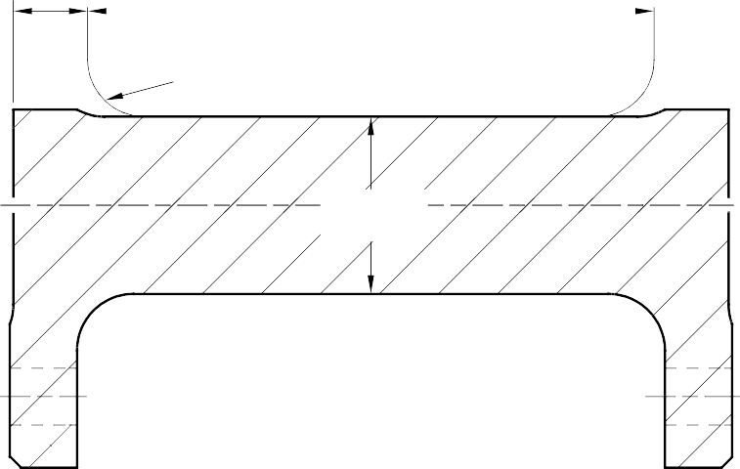
10,25 to 10,75mm
(0.404 to 0.423in)
26,75 to 27,25mm
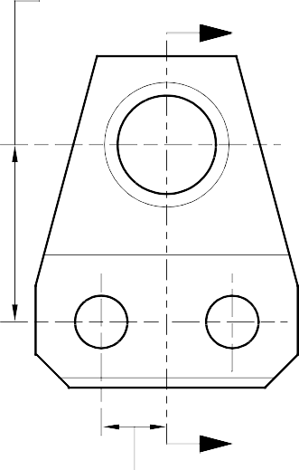
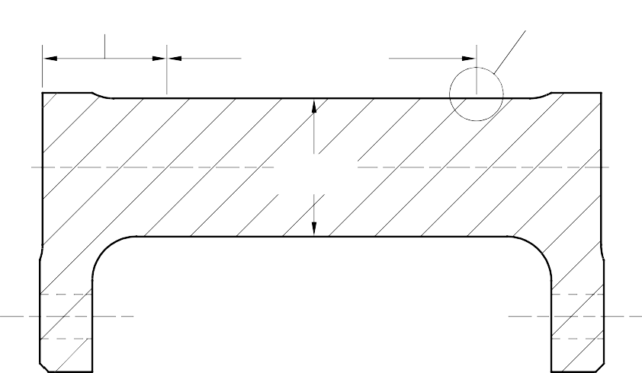
(1.054 to 1.072in)

Y
79,75 to 80,25mm
(3.140 to 3.159in)
7,00 to 8,00mm
(0.276 to 0.314in) РАДИУС

ДИАМЕТР
A

СЕЧЕНИЕ Y-Y
ДО ХРОМОВОГО ПОКРЫТИЯ

Y
9,75 to 10,25mm
(0.384 to 0.403in) CENTERS ТИПИЧНО
22,25 to 22,75mm
(0.876 to 0.895in)
55,75 to 56,25mm Z
(2.195 to 2.214in) ДЛИНА ХРОМОВОЕ ПОКРЫТИЕ

ДИАМЕТР
A

СЕЧЕНИЕ Y-Y
ПОСЛЕ ХРОМОВОГО ПОКРЫТИЯ

ДЛИНА
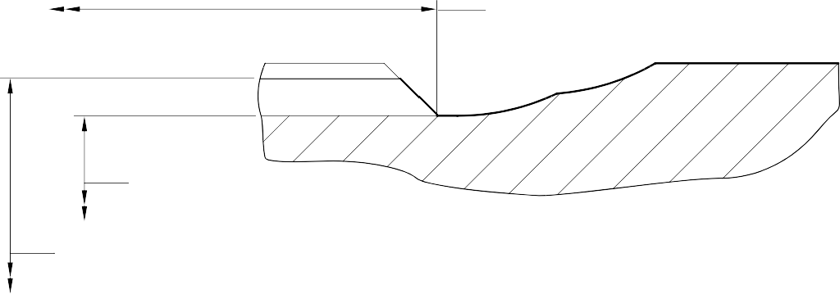
ХРОМОВОЕ ПОКРЫТИЕ M-DLPS1031-2 ХРОМОВОЕ ПОКРЫТИЕ ОКОНЧАНИЕ ХРОМОВОЕ ПОКРЫТИЕ ДОЛЖНО NOT EXTENDED ONTO
7,00 to 8,00mm (0.276 to 0.314in) РАДИУС

ДИАМЕТР A
ДО ХРОМОВОГО ПОКРЫТИЯ

ДИАМЕТР A
ПОСЛЕ ХРОМОВОГО ПОКРЫТИЯ И ШЛИФОВАНИЯ

УВЕЛИЧЕННАЯ ДЕТАЛЬ Z
НЕ В МАСШТАБЕ

A321A1270-2

Ремонт штифта замка убранного положения Рисунок 601

32-12-22
Ремонт № 4-1
Стр. 602

- Ремонт № 5-1 Штифт (3-50)
  - Указанное повреждение и спецификация материала.
    - Указанное повреждение
      - Повреждение или износ диаметра A.
    - Спецификация материала

ИПД Figure and  № позиции | Наименование | Спецификация материала
3-50 | Штифт | Сталь, S99
  - Специальные инструменты
    - Специальные инструменты не требуются.
  - Материалы
    - Материалы не требуются.
  - Ремонтные детали
    - Ремонтные детали не требуются.
  - Процедура (обратитесь к рисунку 601)
    - Обработайте диаметр A в достаточной степени для снятия повреждение или износ и к размеры показанных на рисунке 601.
    - Проверьте штифт на наличие дефектов: обратитесь к PCS-3600 и PCS-3100, класс включений 2.
    - Выполните дробеструйную обработку штифт: обратитесь к M-DLPS123.
    - Нанесите хромовое покрытие to диаметр A to give a минимум диаметр of 20,120 mm (0.7921 in): обратитесь к M-DLPS101-2P.
    - Шлифуйте диаметр A до указанных размеров с шероховатостью поверхности 0,4 микрометра (16 микродюймов). Обратитесь к M-DLPS1031-3 и M-DLPS1031-6 для определения границ хромового покрытия в указанных местах.
    - Проверьте штифт на наличие дефектов: обратитесь к M-DLNDT3.
    - Идентифицируйте деталь с Messier-Dowty Limited ремонтным номером 450217170 прилегающий к номером детали: обратитесь к PCS-6000-05.
    - Нанесите кадмиевое покрытие повсюду штифт, кроме на хромированные участки: обратитесь к M-DLPS100-2 или PCS-2141.
    - Покрасьте штифт повсюду, кроме на резьбуs, резьбу подрез и хромированные участки: обратитесь к PCS-2500.
    - Осмотрите деталь, чтобы убедиться, что инструкции по ремонту выполнены правильно.

32-12-22
Ремонт № 5-1
Стр. 601

ШТИФТ
MACHINE TO 19,380mm (0.763in) МИН. ХРОМОВОЕ ПОКРЫТИЕ TO 20,120mm (0.7921in)



































GRIND TO 19,967 to 19,980mm (0.7861 to 0.7866mm)

ДРОБЕСТРУЙНАЯ ОБРАБОТКА

0,600 to 0,800mm
(0.0236 to 0.0315in) РАДИУС 15 DEGREES

A

M-DLPS1031-3
Z
1,6 to 2,0mm
(0.063 to 0.079in)

2,0mm (0.079in)

ПЛАВНЫЙ ПЕРЕХОД M-DLPS1031-6

ДЛИНА ХРОМОВОГО ПОКРЫТИЯ





ДИАМЕТР ДО ХРОМОВОГО ПОКРЫТИЯ

0,800 to 1,200mm
(0.0315 to 0.0472in) РАДИУС

ДЕТАЛЬ Z

A321A2276-1

Ремонт штифта Рисунок 601

32-12-22
Ремонт № 5-1
Стр. 602

- Ремонт № 6-1 Штифт (10-80)
  - Указанное повреждение и спецификация материала.
    - Указанное повреждение
      - Повреждение или коррозия диаметра A.
    - Спецификация материала

ИПД Figure and  № позиции | Наименование | Спецификация материала
10-80 | Штифт | UHT Сталь (300M), MTL 1201
  - Специальные инструменты
    - Специальные инструменты не требуются.
  - Материалы
    - Материалы не требуются.
  - Ремонтные детали
    - Ремонтные детали не требуются.
  - Процедура (обратитесь к рисунку 601)
    - Снимите хромовое покрытие из диаметр A: обратитесь к PCS-2110.
      - Если основной металл не повреждениеd или corштокed:
        - Проверьте штифт на наличие дефектов: обратитесь к PCS-3600 и PCS-3100, класс включений 4.
        - Выполните дробеструйную обработку диаметр A: обратитесь к M-DLPS123.
        - Нанесите хромовое покрытие to диаметр A: обратитесь к PCS-2110, Тип C. Обратитесь к рисунку 601 for хромовое покрытие информацию об окончании.
        - Grind диаметр A to между 59,951 и 59,970 mm (2.3603 и 2.3610 in). The чистота поверхности должно быть 0,8 микрометров (32 микродюймов).
        - Проверьте шлифованное хромовое покрытие на наличие дефектов: обратитесь к PCS-3100, класс включений 4 и PCS-3002.
        - Идентифицируйте деталь с Messier-Dowty Limited ремонтным номером 450258420A прилегающий к номером детали: обратитесь к PCS-6000-04 и PCS-6000-07.
        - Осмотрите деталь, чтобы убедиться, что все инструкции по ремонту выполнены правильно.
      - If основной металл повреждён или подвержен коррозии:
        - Обработайте диаметр A just в достаточной степени для снятия повреждение или коррозию: обратитесь к M-DLPS1004-4-1. The диаметр не должно быть less than 59,370 mm
(2.3374 in). The чистота поверхности должно быть 1,6 микрометров (63 микродюймов).
        - Проверьте штифт на наличие дефектов: обратитесь к PCS-3600 и PCS-3100, класс включений 4.

        - Выполните дробеструйную обработку и нанесите хромовое покрытие to диаметр A: обратитесь к M-DLPS123 и PCS-2110, Тип C. Обратитесь к рисунку 601 for хромовое покрытие информацию об окончании.
        - Grind диаметр A to между 59,951 и 59,970 mm (2.3603 и 2.3610 in). The чистота поверхности должно быть 0,8 микрометров (32 микродюймов).
        - Проверьте шлифованное хромовое покрытие на наличие дефектов: обратитесь к PCS-3100, класс включений 4 и PCS-3002.
        - Идентифицируйте деталь с Messier-Dowty Limited ремонтным номером 450258420B прилегающий к номером детали: обратитесь к PCS-6000-04 и PCS-6000-07.
        - Осмотрите деталь, чтобы убедиться, что все инструкции по ремонту выполнены правильно.

32-12-22
Ремонт № 6-1
Стр. 602

ДЛИНА ХРОМОВОГО ПОКРЫТИЯ
ДИАМЕТР
A
Z
Z
15
ГРАДУСОВ
1,50 to 2,50mm (0.060 to 0.098in)

КРОМКИ СГЛАЖЕНЫ. ОКОНЧАНИЕ ХРОМОВОГО ПОКРЫТИЯ ПО M-DLPS1031-6
ОКОНЧАНИЕ ХРОМОВОГО ПОКРЫТИЯ ПО M-DLPS1031-7 или M-DLPS1031-8

0,50 to 0,75mm
(0.020 to 0.030in)

ДИАМЕТР A ДО ХРОМОВОГО ПОКРЫТИЯ

ДИАМЕТР A ПОСЛЕ ШЛИФОВАНИЯ
ДЕТАЛЬ СЕЧЕНИЕ Z-Z

A321A2936-1

Ремонт штифта Рисунок 601

НАМЕРЕННО ОСТАВЛЕНО ПУСТЫМ

- Ремонт № 6-2 Штифт (10-80)
  - Указанное повреждение и спецификация материала.
    - Указанное повреждение
      - Повреждение или износ диаметра A.
    - Спецификация материала

ИПД Figure and  № позиции | Наименование | Спецификация материала
10-80 | Штифт | Сталь, MTL 1201
  - Специальные инструменты
    - Специальные инструменты не требуются.
  - Материалы
    - Необходимы следующие материалы:

ПРИМЕЧАНИЕ: Допускаются альтернативные эквиваленты.

Поз. ссылки | Материал
08-665 | Адгезив
  - Ремонтные детали
    - Необходимы следующие ремонтные детали:

№ детали | Ремонтная деталь | Спецификация материала
450258261 | Repair втулку (Qty 2) | Сталь, S154
  - Процедура (обратитесь к рисунку 601)
    - Обработайте диаметр A в достаточной степени для снятия повреждение или износ и to между 15,90 и 16,50 mm (0.626 и 0.649 in): обратитесь к M-DLPS1004-4-1. Обработайте чистотой поверхности 1,6 микрометров (63 микродюймов).
    - Проверьте штифт на наличие дефектов: обратитесь к PCS-3600 и PCS-3100, класс включений 4.
    - Выполните дробеструйную обработку the обработанный участки: обратитесь к M-DLPS123.
    - Измерьте новый диаметр A.
    - Нанесите кадмиевое покрытие к обработанный участки: обратитесь к PCS-2141.
    - Calculate диаметр C of the ремонтные втулки:
C = A (измеренный) + 0,010 to 0,039 mm (0.0004 to 0.0015 in).
    - Обработайте ремонтные втулки к показанные и рассчитанные размеры. Обработайте чистотой поверхности 1,6 микрометров (63 микродюймов).
    - Проверьте ремонтные втулки на наличие дефектов: обратитесь к PCS-3100, inclusion класс 3.

    - Нанесите кадмиевое покрытие to all surfaces of the ремонтные втулки: обратитесь к M-DLPS100-1.
    - Нанесите адгезив, Поз. ссылки материала 08-665, к наружный диаметр of the ремонтные втулки: обратитесь к M-DLPS709-6.
    - Установите ремонтные втулки to диаметр A до aligned с наружный диаметр of штифт: обратитесь к M-DLPS1011-5.
    - Обработайте ремонтные втулки по контуру штифта и указанным размерам.
    - Идентифицируйте деталь с Messier-Dowty Limited ремонтным номером 450258260 прилегающий к номером детали: обратитесь к PCS-6000-04 и PCS-6000-07.
    - Осмотрите деталь, чтобы убедиться, что все инструкции по ремонту выполнены правильно.

Ремонт № 6-2


32,428 to 32,480mm
A
(1.2767 to 1.2787in) (REF)

123,00 to 123,25mm
(4.843 to 4.852in)
A
СЕЧЕНИЕ Z-Z

1,75 to 2,25mm
(0.069 to 0.088in)
12,5 to 13,00mm
(0.50 to 0.51in) ДИАМЕТР

Z Z

14.5 to 15.5 DEGREES

18,0 to 18,5mm
(0.71 to 0.72in)

C
РЕМОНТ BUSH 450258261
X

14,2875 to 14,3205mm
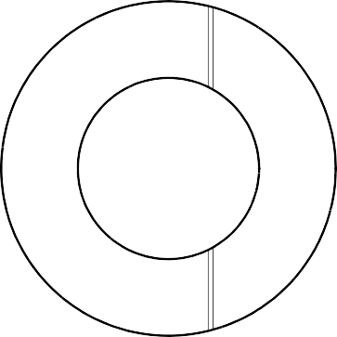


(0.56250 to 0.56379in) ДИАМЕТР

0,50 to 0,75mm
(0.020 to 0.029in)
РАДИУС 4 МЕСТА

СЕЧЕНИЕ Z-Z

МЕХАНИЧЕСКАЯ ОБРАБОТКА РЕМОНТНОЙ ВТУЛКИ A321A2277-1

Ремонт штифта Рисунок 601

НАМЕРЕННО ОСТАВЛЕНО ПУСТЫМ

- Ремонт № 6-3 Штифт (10-80)
  - Указанное повреждение и спецификация материала
    - Указанное повреждение
      - Повреждение или коррозия диаметра A.
    - Спецификация материала

ИПД Figure and  № позиции | Наименование | Спецификация материала
10-80 | Штифт | Сталь, MTL1201
  - Специальные инструменты
    - Специальные инструменты не требуются.
  - Материалы
    - Материалы не требуются.
  - Ремонтные детали
    - Ремонтные детали не требуются.
  - Процедура (обратитесь к рисунку 601)

ВНИМАНИЕ: ПРИ ПОВРЕЖДЕНИЯХ, ПРЕВЫШАЮЩИХ ДОПУСКИ ДАННОЙ СХЕМЫ РЕМОНТА, ОБРАТИТЕСЬ В MESSIER-DOWTY LIMITED: СМ. GUIDE-CS-001.
    - Снимите кадмиевое покрытие из штифт: обратитесь к PCS-2100.
    - Обработайте диаметр A, удаляя минимально необходимое количество материала для устранения повреждения или износа, восстановите радиус 20,00 мм (0,787 дюйм) в двух местах как показано: обратитесь к M-DLPS1004-4-1 и Рисунок 601. Не обрабатывайте диаметр A более 33,99 мм (1,3383 дюйм). Шероховатость поверхности 1,6 микрометра (63 микродюйма).
    - Обработайте radii к размеры как показано: обратитесь к рисунку 601.
    - Проверьте деталь на наличие дефектов: обратитесь к PCS-3100 inclusion класс 4 и PCS-3600.
    - Выполните дробеструйную обработку the reworked участки over lapштифтg прилегающий наклонной поверхности минимум на 6,35 mm (0.250 in). интенсивность по Алмену A должна быть 0,20 to 0,030 mm (0.008 to 0.012 in): обратитесь к M-DLPS123.
    - Выполните дробеструйную очистку the reworked участки: обратитесь к PCS-2610.
    - Нанесите сульфаматное никелевое покрытие на доработанные участки: обратитесь к MIL STD 868A раствор 2, PCS-2120 и Рисунок 601. Толщина сульфаматного никелевого покрытия должна быть достаточной для получения правильного диаметра после обработки. Убедитесь, что поперечное отверстие и смазочные отверстия достаточно замаскированы: обратитесь к Рисунок 601.

ПРИМЕЧАНИЕ: Вышеуказанная процедура включает снятие водородной хрупкости в течение 23 часов при 185°C — 195°C (366°F — 383°F).

Ремонт № 6-3

    - Обработайте (не шлифуйте) сульфаматное никелевое покрытие to get the отверстие диаметр of 32,468 to 32,500 mm (1.2783 to 1.2795 in): обратитесь к рисунку 601. Make the чистота поверхности 1,6
микрометров (63 микродюймов).
    - Обработайте 20,000 mm (0.7874 in) radii как показано: обратитесь к рисунку 601.
    - If штифт base metal has been обработанный, проверьте обработанный участки на наличие дефектов: обратитесь к PCS-3600.

ПРИМЕЧАНИЕ: Вышеуказанная процедура включает снятие водородной хрупкости в течение 4 часов при 185°C — 195°C (366°F — 383°F).
    - Выполните дробеструйную очистку the сульфаматный никель участок: обратитесь к PCS-2610. Убедитесь, что the remainder of штифт достаточно замаскирован.
    - Проверьте края сульфаматного никелевого покрытия, чтобы убедиться в их надлежащем сцеплении: используйте 5- или 10-кратное увеличение.
    - Еслиre is evidence of расслоение, снимите сульфаматное никелевое покрытие и do the ремонт снова.
    - Нанесите кадмиевое покрытие на штифт повсюду, кроме хромированных участков: обратитесь к PCS-2100 и Рисунок 601. Толщина кадмиевого покрытия должна быть от 0,010 до 0,020 мм (0,0004 и 0,0008 дюйм). Убедитесь, что сульфаматное никелевое покрытие полностью инкапсулировано кадмиевым покрытием.
    - Идентифицируйте деталь с Messier-Dowty Limited ремонтным номером 450266211 прилегающий к номером детали: обратитесь к PCS-6000-04.
    - Нанесите краску на доработанные участки: обратитесь к REPAIR и PCS-2500.
    - Идентифицируйте деталь с Messier-Dowty Limited ремонтным номером 450266211 прилегающий к номером детали: обратитесь к PCS-6000-07.
    - Осмотрите деталь, чтобы убедиться, что все инструкции по ремонту выполнены правильно.

Ремонт № 6-3

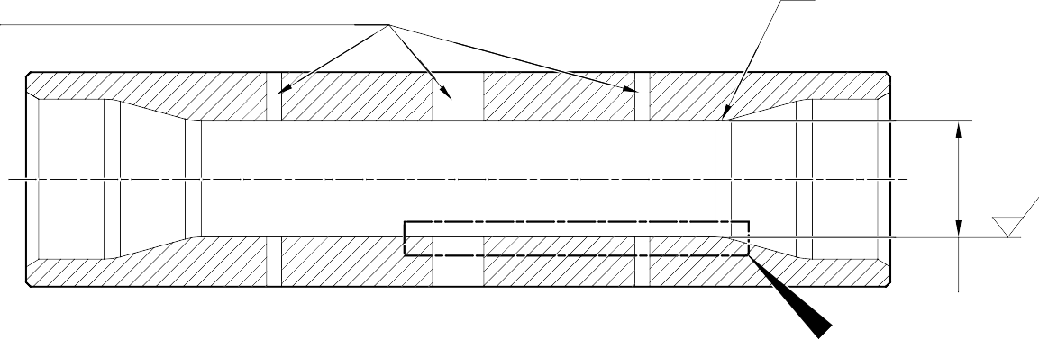
20,00mm
НИКЕЛЕВОЕ ПОКРЫТИЕ НЕ ДОЛЖНО ПОПАДАТЬ В СМАЗОЧНЫЕ ОТВЕРСТИЯ ИЛИ ПОПЕРЕЧНОЕ ОТВЕРСТИЕ
(0.787in) РАД. 2 МЕСТ
1,6
(63)
DIA. A
X

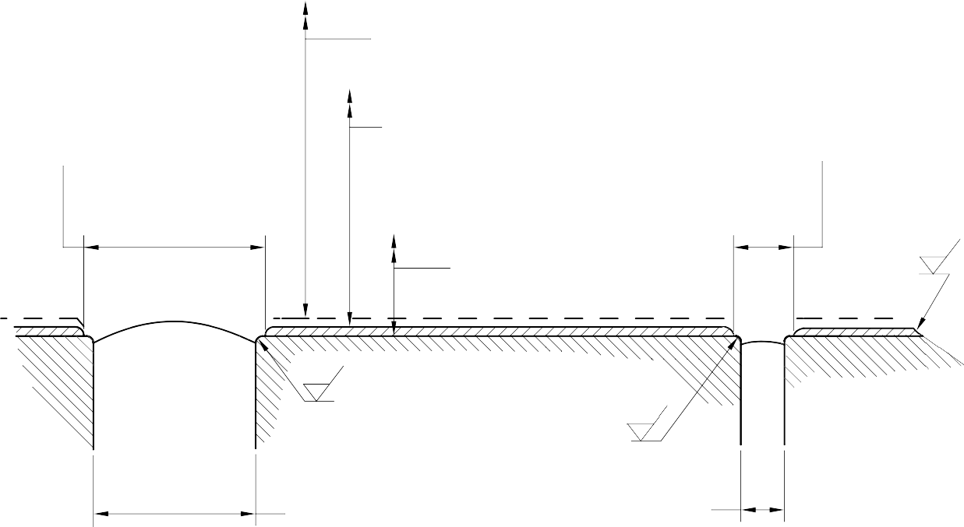
СУЛЬФАМАТНОЕ НИКЕЛЕВОЕ ПОКРЫТИЕ СЛОЙ
16,30 to 17,30mm (0.642 to 0.681in) DIA.
2 МЕСТ
6,00 to 7,00mm 32,428 to 32,480mm (1.2767 to 1.2787in) ДИАМ. (0.236 to 0.276in) ДИАМ. ПОСЛЕ КАДМИЕВОЕ ПОКРЫТИЕ 4 МЕСТ
32,468 to 32,500mm (1.2783 to 1.2795in) ДИАМ. ПОСЛЕ СУЛЬФАМАТНОЕ НИКЕЛЕВОЕ ПОКРЫТИЕ
33,99mm (1.3383in) МАКСИМУМ ДИАМ. ДО СУЛЬФАМАТНОЕ НИКЕЛЕВОЕ ПОКРЫТИЕ
1,6
20,00mm ⁽⁶³⁾
(0.787in) РАД. 2 МЕСТ
0,8
(32)
0,500 to 0,750mm (0.0197 to 0.0295in) RAD.
0,500 to 0,750mm (0.0197 to 0.0295in) RAD.
0,8
(32)
14,30mm
(0.563in) DIA. REF.
4,00mm (0.157in) DIA. REF.
2 МЕСТ

ДЕТАЛЬ X

A321-S-32-12-22-001-0

Ремонт штифта Рисунок 601

Ремонт № 6-3

НАМЕРЕННО ОСТАВЛЕНО ПУСТЫМ

- Ремонт № 7-1 Штифт (11-130)
  - Указанное повреждение и спецификация материала.
    - Указанное повреждение
      - Повреждение или коррозия диаметра A.
    - Спецификация материала

ИПД Figure and  № позиции | Наименование | Спецификация материала
11-130 | Штифт | UHT Сталь (300M), MTL 1201
  - Специальные инструменты
    - Специальные инструменты не требуются.
  - Материалы
    - Материалы не требуются.
  - Ремонтные детали
    - Ремонтные детали не требуются.
  - Процедура (обратитесь к рисунку 601)

ВНИМАНИЕ: ПРИ ПОВРЕЖДЕНИЯХ, ПРЕВЫШАЮЩИХ ДОПУСКИ ДАННОЙ СХЕМЫ РЕМОНТА, ОБРАТИТЕСЬ В MESSIER-DOWTY LTD: СМ. GUIDE-CS-001.
    - Снимите хромовое покрытие из диаметр A: обратитесь к PCS-2110.
      - Если основной металл не повреждениеd или corштокed:
        - Проверьте штифт на наличие дефектов: обратитесь к PCS-3600 и PCS-3100, класс включений 4.
        - Выполните дробеструйную обработку диаметр A: обратитесь к M-DLPS123.
        - Нанесите хромовое покрытие to диаметр A: обратитесь к PCS-2110, Тип C. Обратитесь к рисунку 601 for хромовое покрытие информацию об окончании.
        - Grind диаметр A to между 59,951 и 59,970 mm (2.3603 и 2.3610 in). The чистота поверхности должно быть 0,8 микрометров (32 микродюймов).
        - Проверьте шлифованное хромовое покрытие на наличие дефектов: обратитесь к PCS-3100, класс включений 4 и PCS-3002.
        - Идентифицируйте деталь с Messier-Dowty Limited ремонтным номером 450258410A прилегающий к номером детали: обратитесь к PCS-6000-04 и PCS-6000-07.
        - Осмотрите деталь, чтобы убедиться, что все инструкции по ремонту выполнены правильно.
      - If основной металл повреждён или подвержен коррозии:
        - Обработайте диаметр A just в достаточной степени для снятия повреждение или коррозию: обратитесь к M-DLPS1004-4-1. The диаметр не должно быть less than 59,370 mm
(2.3374 in). The чистота поверхности должно быть 1,6 микрометров (63 микродюймов).
Ремонт № 7-1

        - Проверьте штифт на наличие дефектов: обратитесь к PCS-3600 и PCS-3100, класс включений 4.
        - Выполните дробеструйную обработку и нанесите хромовое покрытие to диаметр A: обратитесь к M-DLPS123 и PCS-2110, Тип C. Обратитесь к рисунку 601 for хромовое покрытие информацию об окончании.
        - Grind диаметр A to между 59,951 и 59,970 mm (2.3603 и 2.3610 in). The чистота поверхности должно быть 0,8 микрометров (32 микродюймов).
        - Проверьте шлифованное хромовое покрытие на наличие дефектов: обратитесь к PCS-3100, класс включений 4 и PCS-3002.
        - Идентифицируйте деталь с Messier-Dowty Limited ремонтным номером 450258410B прилегающий к номером детали: обратитесь к PCS-6000-04 и PCS-6000-07.
        - Осмотрите деталь, чтобы убедиться, что все инструкции по ремонту выполнены правильно.

Ремонт № 7-1

ДЛИНА ХРОМОВОГО ПОКРЫТИЯ

КРОМКИ СГЛАЖЕНЫ. ОКОНЧАНИЕ ХРОМОВОГО ПОКРЫТИЯ
ОКОНЧАНИЕ ХРОМОВОГО ПОКРЫТИЯ ПО M-DLPS1031-7 или M-DLPS1031-8


TO M-DLPS1031-6
0,50 to 0,75mm
(0.020 to 0.030in) РАДИУС
ДИАМЕТР A ДО ХРОМОВОГО ПОКРЫТИЯ
ДИАМЕТР A ПОСЛЕ ШЛИФОВАНИЯ
ДЕТАЛЬ СЕЧЕНИЕ Z-Z

A321A2937-1

Ремонт штифта Рисунок 601

Ремонт № 7-1

НАМЕРЕННО ОСТАВЛЕНО ПУСТЫМ

- Ремонт № 7-2 Штифт (11-130)
  - Указанное повреждение и спецификация материала.
    - Указанное повреждение
      - Повреждение или коррозия диаметра A.
    - Спецификация материала

ИПД Figure and  № позиции | Наименование | Спецификация материала
11-130 | Штифт | UHT Сталь (300M), MTL 1201
  - Специальные инструменты
    - Специальные инструменты не требуются.
  - Материалы
    - Необходимы следующие материалы:

ПРИМЕЧАНИЕ: Допускаются альтернативные эквиваленты.

Поз. ссылки | Материал
08-665 | Адгезив (Loctite Grade 601)
  - Ремонтные детали
    - Необходимы следующие ремонтные детали:

№ детали | Ремонтная деталь | Спецификация материала
450258431 | Ремонт втулки (Qty 2) | Сталь, S154
  - Процедура (обратитесь к рисунку 601)

ВНИМАНИЕ: ПРИ ПОВРЕЖДЕНИЯХ, ПРЕВЫШАЮЩИХ ДОПУСКИ ДАННОЙ СХЕМЫ РЕМОНТА, ОБРАТИТЕСЬ В MESSIER-DOWTY LTD: СМ. GUIDE-CS-001.
    - Обработайте диаметр A just в достаточной степени для снятия повреждение или коррозию и to между 14,25 и 14,75 mm (0.561 и 0.581 in): обратитесь к M-DLPS1004-4-1. The чистота поверхности должно быть 1,6 микрометров (63 микродюймов).
    - Проверьте штифт на наличие дефектов: обратитесь к PCS-3600 и PCS-3100, класс включений 4.
    - Измерьте и запишите новые диаметры A.
    - Выполните дробеструйную обработку доработанных участков: обратитесь к M-DLPS123 и Рисунок 601.
    - Локально нанесите кадмиевое покрытие на доработанные участки: обратитесь к PCS-2141.
    - Идентифицируйте деталь с Messier-Dowty Limited ремонтным номером 450258430 прилегающий к номером детали: обратитесь к PCS-6000-04.
    - Calculate диаметр B of the ремонтные рукава:
Dia. B = Dia. A (as measured) + 0,010 to 0,039 mm (0.0004 to 0.0015 in).

    - Обратитесь к рисунку 601 и machine the ремонтные рукава к показанные и рассчитанные размеры.
    - Нанесите кадмиевое покрытие к наружный диаметр и chamfer of the ремонтные рукава: обратитесь к PCS-2101.
    - Нанесите адгезив, Поз. ссылки материала 08-665, к наружный диаметр of the ремонтные рукава: обратитесь к PCS-5303.
    - Установите ремонтные рукава to диаметрs A до aligned с наружный диаметр of штифт: обратитесь к M-DLPS1011-5.
    - Обработайте отверстия ремонтных рукавов до диаметра от 12,700 до 12,733 мм (0,5000 — 0,5013 дюйм). Обработайте внутренние и наружные торцы обоих рукавов по внутреннему и наружному профилю штифта. Радиус от 0,5 до 0,75 мм (0,020 — 0,029 дюйм) на внутренней и наружной сторонах обоих рукавов: обратитесь к Рисунок 601.
    - Локально нанесите кадмиевое покрытие на доработанные участки рукавов: обратитесь к PCS-2141.
    - Идентифицируйте деталь с Messier-Dowty Limited ремонтным номером 450258430 прилегающий к номером детали: обратитесь к PCS-6000-07.
    - Осмотрите деталь, чтобы убедиться, что все инструкции по ремонту выполнены правильно.

Ремонт № 7-2

Y
DIA. A
DIA. A

123,00 to 123,25mm
(4.843 to 4.852in)

СЕЧЕНИЕ Z-Z
2,00mm (0.079in)

10,00mm (0.394in) ДИАМЕТР

18,00mm (0.709in)
Z Z

15 DEGREES

DIA. B РЕМОНТ SLEEVE 450258431

12,700 to 12,733mm
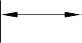

(0.5000 to 0.5013in) ДИАМЕТР

0,50 to 0,75mm (0.020 to 0.029in) RAD.
ТИПИЧНО ОБА РЕМОНТНЫХ РУКАВА

СЕЧЕНИЕ Z-Z
МЕХАНИЧЕСКАЯ ОБРАБОТКА РЕМОНТНОГО РУКАВА
A321-S-32-12-22-071-0

Ремонт штифта Рисунок 601

НАМЕРЕННО ОСТАВЛЕНО ПУСТЫМ

- Ремонт № 8-1 Кронштейн (5-300)
  - Указанное повреждение и спецификация материала.
    - Указанное повреждение
      - Повреждение или износ диаметра A и/или прилегающей внутренней поверхности.
    - Спецификация материала

ИПД Figure and  № позиции | Наименование | Спецификация материала
5-300 | Кронштейн | Алюминиевый сплав, L168T6511
  - Специальные инструменты
    - Необходимы следующие специальные инструменты:

ПРИМЕЧАНИЕ: Допускаются альтернативные эквиваленты.

№ детали | Специальный инструмент | Функция
460004330/85 | Прижимная пластина | Instповсюдуsize подшипник
460004331/7 | Выколотка | Используется с 460004330/85
  - Материалы
    - Необходимы следующие материалы:

ПРИМЕЧАНИЕ: Допускаются альтернативные эквиваленты.

Поз. ссылки | Материал
09-510A | Герметик
  - Ремонтные детали
    - Необходимы следующие ремонтные детали:

№ детали | Ремонтная деталь | Спецификация материала
450217858 | Ремонтный подшипник | Сталь, S145
  - Процедура (обратитесь к рисунку 601)
    - Обработайте диаметр A для снятия минимум количество of material необходимо для снятия повреждение или износ: обратитесь к рисунку 601 для размеры. The чистота поверхности должно быть 1,6 микрометров (63 микродюймов).
    - Обработайте поверхность Q при необходимости для снятия повреждение или износ: обратитесь к рисунку 601 для размеры. The чистота поверхности должно быть 1,6 микрометров (63 микродюймов).
    - Обработайте chamfer к размеры показанных на рисунке 601.
    - Измерьте и запишите новый диаметр A и толщину проушины D.
    - Examine кронштейн на наличие дефектов: обратитесь к PCS-3200.
Ремонт № 8-1

    - Приготовьте the обработанный surfaces of кронштейн:
- анодируйте the surfaces: обратитесь к M-DLPS102-1, or
- нанесите Alocrom к surfaces: обратитесь к PCS-2220.
    - Рассчитайте диаметр B и размер C of the ремонтный подшипник:
B = A (as measured) — 0,006 to + 0,023 mm (- 0.0002 to + 0.0009 in)
C = D (as measured) - 0,15 to - 0,25 mm (- 0.006 to — 0.010 in).
    - Обработайте ремонтный подшипник к показанные и рассчитанные размеры: the чистота поверхности должно быть 1,6 микрометров (63 микродюймов).
    - Пассивируйте the ремонтный подшипник: обратитесь к M-DLPS124.
    - Нанесите кадмиевое покрытие к ремонтный подшипник, кроме на внутренний диаметр. The толщиной of the кадмиевое покрытие должно быть между 0,010 и 0,015 mm (0.0004 и 0.0006 in): обратитесь к M-DLPS100-2S.
    - Используйте прижимную подушку 460004330/85 и выколотку 460004331/7 для установки ремонтного подшипника увеличенного размера в кронштейн: обратитесь к M-DLPS1011-14. Проверьте развёртку ремонтного подшипника до размера, указанного на Рисунок 601.
    - Нанесите уплотнениеant, Поз. ссылки материала 09-510A, to уплотнение между the ends of the ремонтный подшипник и кронштейн: обратитесь к M-DLPS709-19.
    - Идентифицируйте деталь с Messier-Dowty Limited ремонтным номером 450217195 прилегающий к номером детали: обратитесь к PCS-6000-05 и PCS-6000-07.
    - Осмотрите деталь, чтобы убедиться, что все инструкции по ремонту выполнены правильно.

Ремонт № 8-1

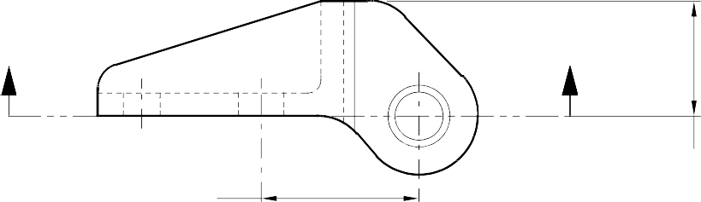
Z Z

34,750 to 35,250mm
(1.3681 to 1.3877in)
24,750 to 25,250mm
(0.9744 to 0.9940in)

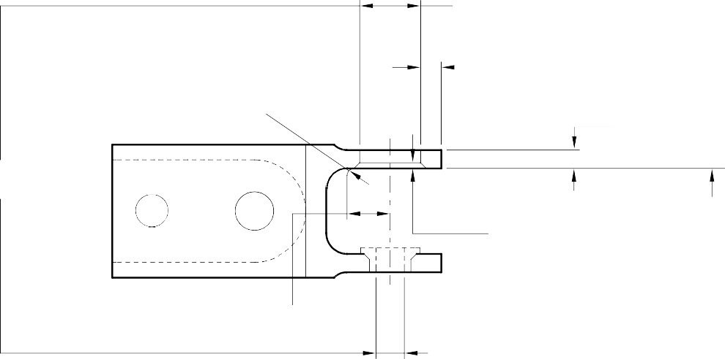
DIA. A
15,718mm (0.6188in) MAX.
1,75 to 2,25mm (0.068 to 0.088in) RAD
4,891mm (0.1925in) МИН. WALL THICKNESS
DIM. D
4,500mm (0.1771in) MIN.
0,75 to 1,25mm
(0.029 to 0.049in)
x 45 DEGREE ФАСКА
ПОВЕРХНОСТЬ
Q
11,750 to 12,250mm
(0.4625 to 0.4822in)
0,025mm (0.001in) DIA
СЕЧЕНИЕ Z-Z БЕЗ ПОДШИПНИКА
РАЗМЕР C
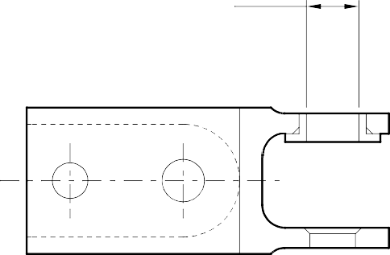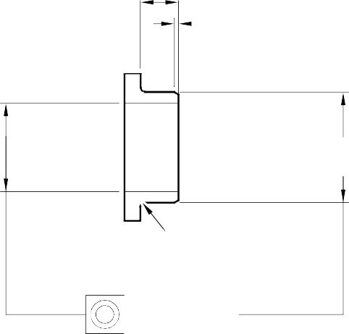
11,100 to 11,118mm
(0.4370 to 0.4372in)
0,50 to 0,75mm (0.019 to 0.029in)
x 30 DEGREE ФАСКА
DIM.
B
0,25 to 0,75mm
(0.009 to 0.029in) RAD
0,025mm (0.001in) DIA

СЕЧЕНИЕ Z-Z С ПОДШИПНИКОМ
РЕМОНТНЫЙ ПОДШИПНИК — МЕХАНИЧЕСКАЯ ОБРАБОТКА

A321A3510-1

Ремонт кронштейна Рисунок 601

Ремонт № 8-1

НАМЕРЕННО ОСТАВЛЕНО ПУСТЫМ

- Ремонт № 8-2 Кронштейн (5-300)
  - Указанное повреждение и спецификация материала.
    - Указанное повреждение
      - Повреждение или износ диаметра A и/или прилегающей внутренней поверхности.
    - Спецификация материала

ИПД Figure and  № позиции | Наименование | Спецификация материала
5-300 | Кронштейн | Алюминиевый сплав, L168T6511
  - Специальные инструменты
    - Необходимы следующие специальные инструменты:

ПРИМЕЧАНИЕ: Допускаются альтернативные эквиваленты.

№ детали | Специальный инструмент | Функция
460004330/136 | Прижимная пластина | Установить ремонтный подшипник
460004331/7 | Выколотка | Используется с 460004330/136
  - Материалы
    - Необходимы следующие материалы:

ПРИМЕЧАНИЕ: Допускаются альтернативные эквиваленты.

Поз. ссылки | Материал
09-510A | Герметик
  - Ремонтные детали
    - Необходимы следующие ремонтные детали:

№ детали | Ремонтная деталь | Спецификация материала
450217859 | Ремонтный подшипник | Сталь, S145
  - Процедура (обратитесь к рисунку 601)
    - Обработайте диаметр A в достаточной степени для снятия повреждение или износ: обратитесь к рисунку 601 для размеры. The чистота поверхности должно быть 1,6 микрометров (63 микродюймов).
    - Обработайте поверхность Q при необходимости для снятия повреждение или износ: обратитесь к рисунку 601 для размеры. The чистота поверхности должно быть 1,6 микрометров (63 микродюймов).
    - Обработайте chamfer к размеры показанных на рисунке 601.
    - Измерьте и запишите новый диаметр A и толщину проушины D.
    - Examine кронштейн на наличие дефектов: обратитесь к PCS-3200.

    - Приготовьте the обработанный surfaces of кронштейн:
- анодируйте the surfaces: обратитесь к M-DLPS102-1, or
- нанесите Alocrom к surfaces: обратитесь к PCS-2220.
    - Рассчитайте диаметр B и размер C of the ремонтный подшипник:
B = A (as measured) — 0,006 to + 0,023 mm (- 0.0002 to + 0.0009 in)
C = D (as measured) - 0,30 to - 0,40 mm (- 0.011 to — 0.015 in).
    - Обработайте ремонтный подшипник к показанные и рассчитанные размеры: the чистота поверхности должно быть 1,6 микрометров (63 микродюймов).
    - Пассивируйте the ремонтный подшипник: обратитесь к M-DLPS124.
    - Нанесите кадмиевое покрытие к ремонтный подшипник, кроме на внутренний диаметр. The толщиной of the кадмиевое покрытие должно быть между 0,010 и 0,015 mm (0.0004 и 0.0006 in): обратитесь к M-DLPS100-2S.
    - Используйте прижимную подушку 460004330/136 и выколотку 460004331/7 для установки ремонтного подшипника увеличенного размера в кронштейн: обратитесь к M-DLPS1011-14. Проверьте развёртку ремонтного подшипника до размера, указанного на Рисунок 601.
    - Нанесите уплотнениеant, Поз. ссылки материала 09-510A, to уплотнение между the ends of the ремонтный подшипник и кронштейн: обратитесь к M-DLPS709-19.
    - Идентифицируйте деталь с Messier-Dowty Limited ремонтным номером 450217205 прилегающий к номером детали: обратитесь к PCS-6000-05.
    - Осмотрите деталь, чтобы убедиться, что все инструкции по ремонту выполнены правильно.

Ремонт № 8-2

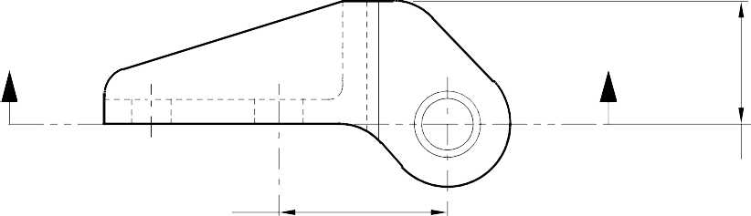
Z Z

34,750 to 35,250mm
(1.3681 to 1.3877in)
24,750 to 25,250mm
(0.09744 to 0.0940in)

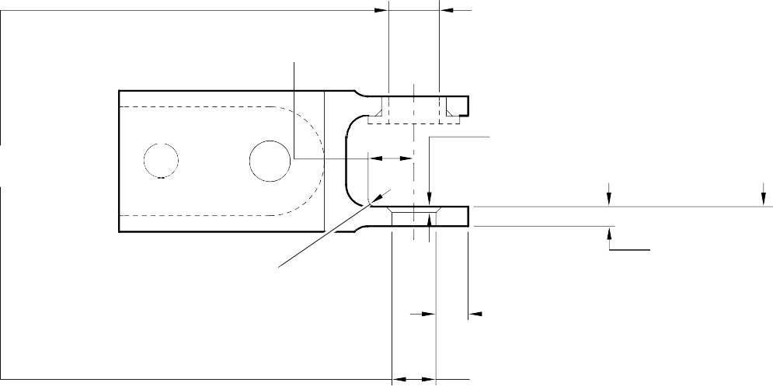
10,250 to 10,500mm
(0.4036 to 0.4133in)
0,75 to 1,25mm
(0.029 to 0.049in)
x 45 DEGREE ФАСКА
ПОВЕРХНОСТЬ
Q
1,75 to 2,25mm (0.068 to 0.088in) RAD
DIM. D
4,500mm (0.1771in) MIN.
6,39mm (0.251in)
МИН. WALL THICKNESS
DIA. A
12,718mm (0.500in) MAX.
0,025mm (0.001in) DIA
СЕЧЕНИЕ Z-Z БЕЗ ПОДШИПНИКА

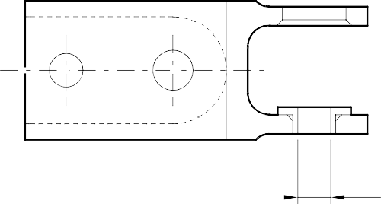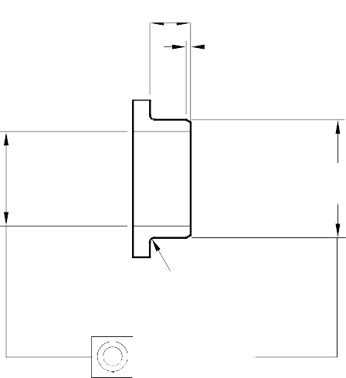

8,000 to 8,015mm
(0.3150 to 0.3155in)
РАЗМЕР C
0,50 to 0,75mm (0.019 to 0.029in)
x 30 DEGREE ФАСКА
DIA.
B
0,25 to 0,75mm
(0.009 to 0.029in) RAD.
0,025mm (0.001in) DIA

СЕЧЕНИЕ Z-Z С ПОДШИПНИКОМ
РЕМОНТНЫЙ ПОДШИПНИК — МЕХАНИЧЕСКАЯ ОБРАБОТКА
A321A3511-1

Ремонт кронштейна Рисунок 601

НАМЕРЕННО ОСТАВЛЕНО ПУСТЫМ

